泰丰社区党总支学习教育工作简报
第42期
泰丰社区党总支 2025年11月13日
泰丰社区党总支组织党员干部集中学习《习近平总书记关于加强和改进民族工作的重要思想》、习近平总书记关于宗教工作的重要论述
为深入学习贯彻中央关于民族与宗教工作的最新精神，进一步提升基层党员干部做好新时代民族宗教工作的能力水平，2025年11月13日，泰丰社区党总支组织全体党员干部，集中开展了关于《习近平总书记关于加强和改进民族工作的重要思想》和习近平总书记关于宗教工作的重要论述的专题学习。
会议指出，习近平总书记的重要思想和重要论述，科学回答了新时代民族宗教工作的重大理论和实践问题，是做好工作的根本遵循。学习中，党员干部重点围绕“铸牢中华民族共同体意识”这一民族工作主线，以及“坚持我国宗教中国化方向”的核心要求，通过集中研讨、案例分析等形式，深刻领会“十二个必须”核心要义与“五个认同”深刻内涵。
大家纷纷表示，将把学习成果转化为工作实效，在日常工作中强化政策宣传、深化民族团结进步创建，依法规范宗教事务管理。
此次学习进一步统一了思想认识，提升了党员干部运用党的创新理论解决实际问题的能力。下一步，泰丰社区党总支将建立常态化学习机制，推动民族宗教工作落地见效，为社会和谐稳定、高质量发展凝聚强大合力。

图片信息：
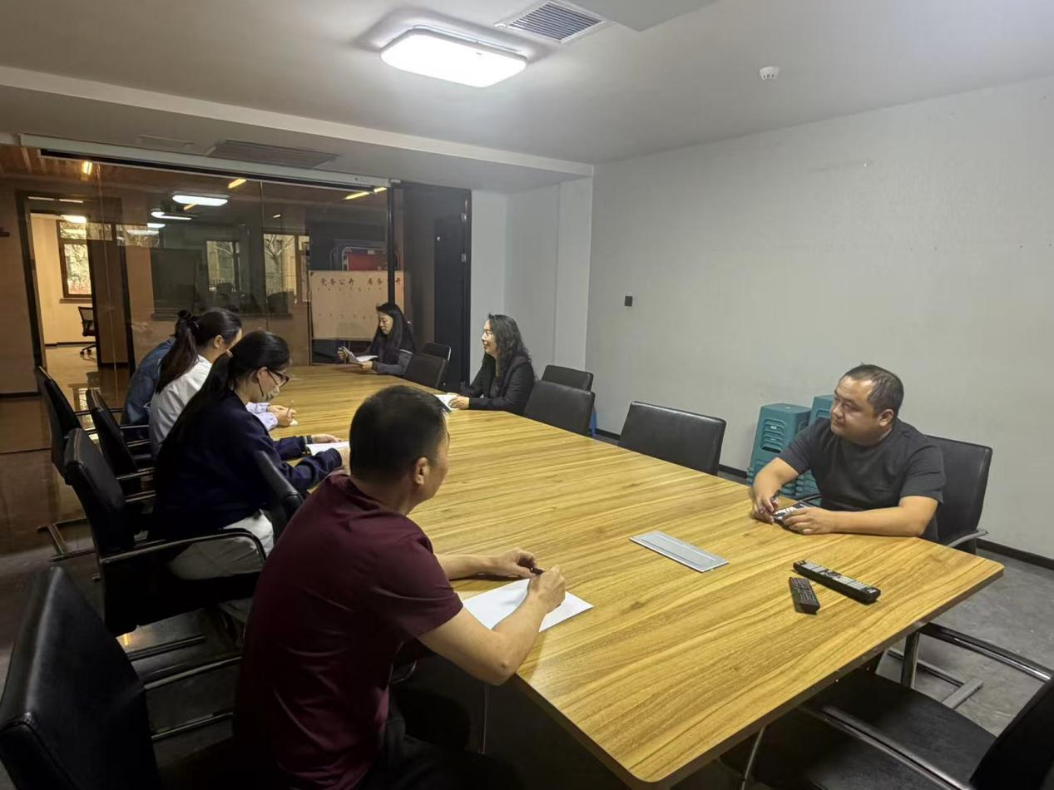

2025年11月13日，泰丰社区党总支组织党员干部集中学习《习近平总书记关于加强和改进民族工作的重要思想》、习近平总书记关于宗教工作的重要论述
签到表
序号 | 姓名 | 备注
1
2
3
4
5
6
7
8
9
10
11
12
13

